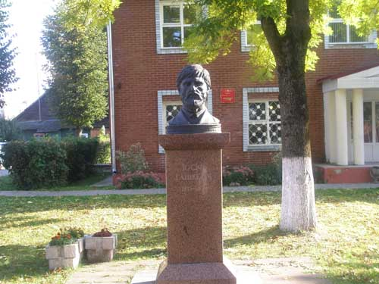 | 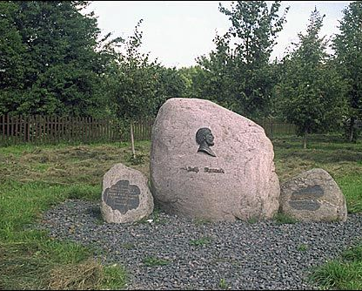 | 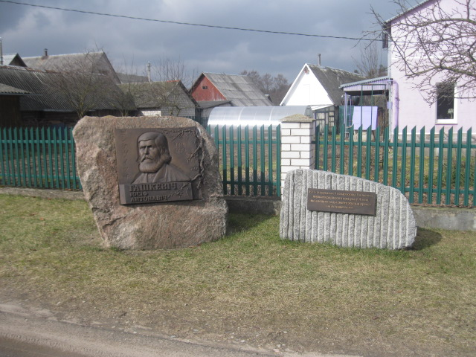
В августе 1994 года в центре городского поселка Островец в присутствии временного поверенного в делах Японии в Беларуси Акире Тотеяма был установлен памятник Гошкевичу, автором которого является белорусский скульптор Валериан Янушкевич. | Весной 2004 года в деревне Мали в честь земляка установлен памятный знак работы белорусского скульптора Р. Б. Груши. | 29 декабря 2015 года в городе Островец Гродненской области был открыт памятник Иосифу Гошкевичу. Монумент, автором которого является скульптор Александр Шомов, был установлен на одноименной улице.

